Струков Александр Николаевич (1928 – 2009 гг)
Родился 9 декабря 1928 гола в д. Конлрашино Омской области Знаменского района.
В 1947 году был призван в ряды Советской Армии и до 1951 года в составе 153 с.п воевал с бандформированиями в Литовской ССР. Был приравнен к участникам Великой Отечественной войны. В мирное время работал в сельском хозяйстве.
Имеет награды. Орден Отечественной Войны, медаль Жукова, юбилейные медали, Ветеран войны и труда.
Умер в 2009 году.
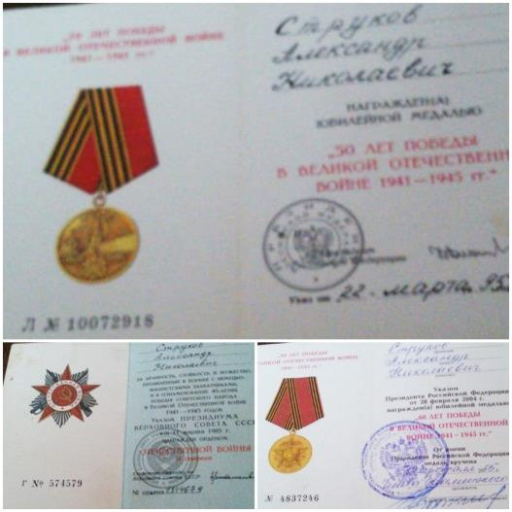
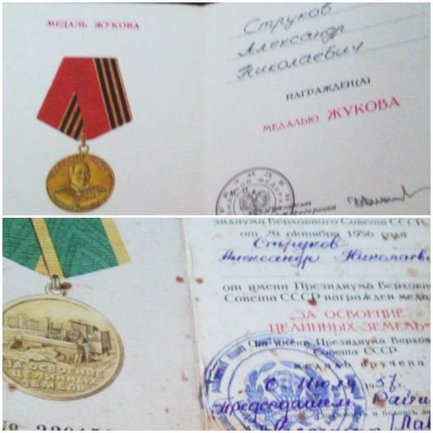
Правнук Петров Сергей
